Министерство образования и науки

федеральное государственное автономное образовательное учреждение

высшего образования

«Национальный исследовательский университет ИТМО»

Факультет инфокоммуникационных технологий

Отчет по дисциплине: **«Web-программирование»**

Практическая работа 2

# 

Выполнила:

Королева А.C.

Группа:

K3322

Проверила:

Марченко Е.В.

Санкт-Петербург, 2024

**Цель:** научиться основам работы с Git, изучить практические аспекты использования gulp и написать программу клиент согласно заданию.

**Задачи:**

• Ознакомиться с особенностями работы с Git и GitHub, научиться работать с репозиторием и файлами;

• Установить gulp и создать task;

• Написать программу клиент, которая показывает web-страницы одна за другой из списка с возможностью задания адресов страниц и интервалом показа.

**Ход работы**

**Задание 1**

Ссылка: https://github.com/nastyakrlv/WebDevelopment_2024-2025

Git уже был установлен и настроен на компьютере. Для проверки использованы команды git --version и git config --global --list, которые подтвердили корректность установки и настроек пользователя.

Рисунок - настройка git

Настроен локальный репозиторий для проекта. Внесены изменения в несколько файлов проекта. Были выполнены не менее трех коммитов с описанием каждого изменения. Команды git add, git commit -m “” использованы для фиксации изменений.

Коммиты были успешно созданы и зафиксированы. Проверено с помощью команды git log, которая отобразила историю коммитов.

Рисунок - проверка коммитов

Локальный репозиторий синхронизирован с удаленным репозиторием на GitHub. Использована команда git push origin lab_1 для загрузки изменений на удаленный сервер.

Рисунок - проверка коммитов 2

**Задание 2**

Для работы с Gulp требуется установить Node.js.

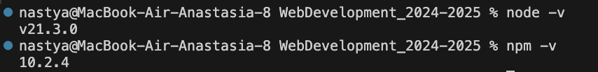

Рисунок - node и npm

Выполнена команда npm install --global gulp-cli, которая установила CLI Gulp для глобального использования.

Рисунок - установка gulp

Выполнена команда npm init для создания файла package.json, в котором будет указана информация о проекте и его зависимостях.

Выполнена команда npm install --save-dev gulp, которая добавила Gulp как зависимость в проект.

Рисунок - инициализация проекта

В корневой директории проекта создан файл gulpfile.js.

Добавлен простой Task, который выводит сообщение в консоль. Код:

Рисунок - gulp task

Выполнена команда gulp hello, которая вывела сообщение "Hello, Gulp!" в консоль, подтверждая успешную работу созданного Task.

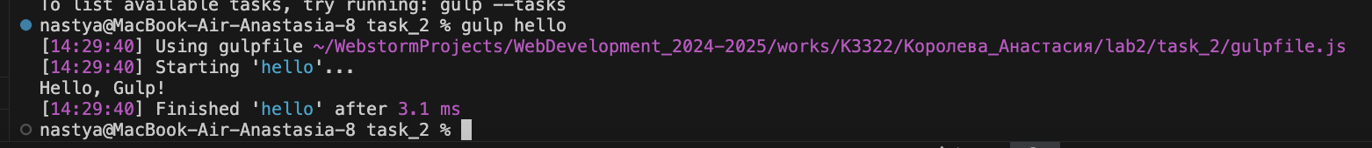

Рисунок - запуск task

**Задание 3**

Создан файл index.html для отображения страниц. Добавлен файл styles.css для стилизации контейнера и iframe. Написан JavaScript для управления показом веб-страниц.

Обновлен файл gulpfile.js для использования browser-sync:

Для установки Browser-Sync выполнена команда npm install --save-dev browser-sync.

Рисунок - сайт

Для запуска сайта надо ввести команду gulp.

Рисунок - запуск сайта

**Вывод:** были изучены основы работы с Git и Gulp, была написана программа клиент согласно заданию.